Švýcarsko aneb Cesta tam a zase zpátky
Ve dnech šestého až jedenáctého září jsme se my, žáci vyššího gymnázia v Mariánských Lázních, účastnili exkurze do Švýcarska. Měli jsme v plánu navštívit spoustu atraktivních míst a začali jsme s tím už cestou tam.
Před páteční snídaní u Bodamského jezera jsme stihli doslova křížem krážem projít Kostnici, kde jsme si prohlédli Husův kámen a mohli obdivovat moderní umění i katedrálu. Hravost a zvídavost jsme uspokojili v Technoramě, technickém centru ve Winterthuru, a poté jsme již zamířili k našemu ubytování vysoko v horách. U večeře jsme si vyslechli, co nás čeká další den, a vyčerpaní jsme šli spát.
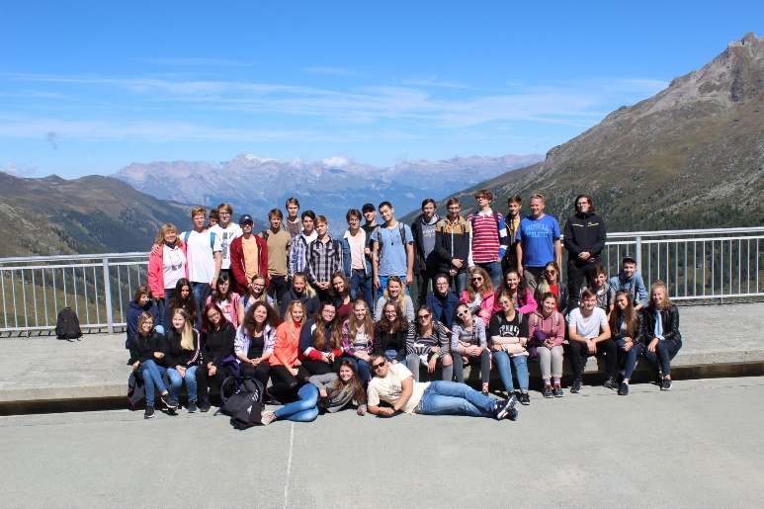
Sobotního rána jsme vyrazili na Grande Dixence Dam, donedávna největší přehradu na světě. Ve výšce 2 365 metrů nad mořem jsme si prohlédli přehradu zevnitř i zvenku a poslali jsme domů pohledy. Někteří z nás tam zanechali památku v podobě nápisu GOAML vyskládaného z kamenů. Poté nás čekal sestup z Grande Dixence do Montreux, který byl šokující jak výškově, tak teplotně. Montreux je půvabné městečko na břehu Ženevského jezera, které ve vás vzbudí dojem, že jste u moře. Nás navíc přivítalo festivalem konaným na počest Freddieho Mercuryho, který tam bydlel. Prošli jsme se podél riviéry až k hradu Chillon, známému z romantické literatury. Zpátky na ubytování jsme zamířili vyčerpaní, ale spokojení.
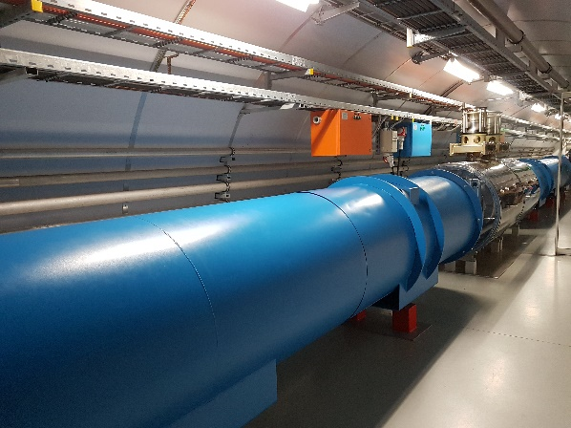
Následující den ocenili především gurmáni – čekala nás zátěžová zkouška chuťových buněk. V sýrárně Gruyère si každý z nás musel koupit nějaký sýr a pak jsme se přesunuli k nedalekému hradu, který nese stejně jako sýrárna jméno zdejšího města a kraje. Ten jsme si však prohlédli jen zvenku, abychom se mohli vydat do čokoládovny Cailler. Tam nás čekala interaktivní prohlídka o historii a výrobě čokolády, která působila stejně úžasně jako ochutnávka, což opět pocítily i naše peněženky při nákupu. Po gastronomické etapě jsme pokračovali do švýcarského hlavního města. Bern není moc velké město, přesto je krásné a nabízí spoustu kuriozit, jako je Požírač dětí, katedrála Münster, Einsteinův dům a orloj, který se ovšem s naším pražským nedá srovnávat. Na konci dne nás zaskočila děsivá zpráva o čase ranního vstávání, ale vzhledem k tomu, že nás čekal hlavní cíl exkurze, výzkumné zařízení CERN, jsme budíček v pět ráno zvládli.
V CERNu, který navenek nevypadá nijak zvláštně, ale uvnitř dochází k neuvěřitelné spolupráci lidí ze všech koutů světa, jsme se dozvěděli něco málo o jeho historii, něco více o LHC, největším urychlovači částic na světě, a jeho úloze při výzkumu temné hmoty. Po vědecko-technickém zastavení jsme se přesunuli do Ženevy, kde jsme si prohlédli vodotrysk, květinové hodiny, katedrálu, rodný dům Jeana Jacquesa Rouseoua, pomník císařovny Sissi a další památky. Vyvrcholením dne byla návštěva nádherných Rýnských vodopádů a po ní jsme se vydali vstříc naší krásné zemi české.
Anna Ptáková

